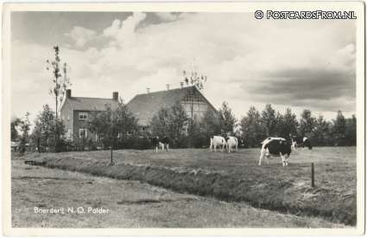

**Inhoudsopgave:**

1 Waar ben ik geweest

2 Het verhaal

3 Kijkwijzer

**1 Waar ben ik geweest**

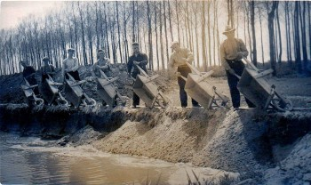Ik ben naar de theatervoorstelling DE POLDERPIONIER geweest’

In het Voorhuys in Emmeloord

Toen ik naar binnen ging zag ik al heel veel oude mensen.

Omdat ze die tijd natuurlijk hebben meegemaakt.

Bij het betreden van de zaal zag ik al een heel groot Orkest op het toneel.

En mensen met ouderwetse kleding.

Zelf vond ik de voorstelling niet superleuk omdat ik zelf die tijd niet heb meegemaakt en ik ben zelf niet zo’n fan van klassieke muziek en opera zang.

Wel vond ik knap dat het hele verhaal werd gezongen.

**2 Het verhaal**

Dit verhaal speelde zich af in 1946

Het gaat over 2 vrienden Jan en Henk die vlakbij Meppel wonen .

Op een dag lazen Jan en Henk de MEPPELER COURANT en er stond een Advertentie in van de Landdrost.

In de advertentie stond dat je kan solliciteren voor een Pachtboerderij in de Nieuwe polder als je getrouwd was.

Iedereen die de Advertentie had gelezen was in rep en roer.

Want ze moesten zorgen dat ze zo veel mogelijk kans kregen op een Boerderij .

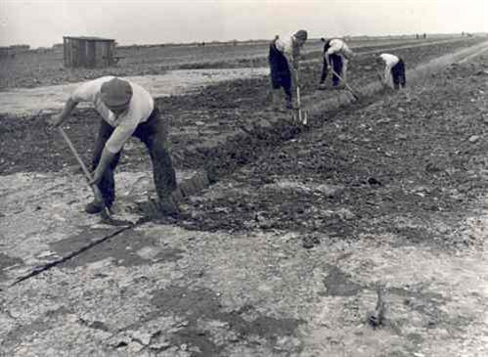Maar Iedereen wist dat er ook een kans was op niet geplaatst te kunnen worden .

Bij de twee Vrienden Jan en Henk lukt het om te worden geplaatst.

Henk en Jan waren allebei getrouwd en pachten allebei in 1952 een boerderij.

Vlakbij Marknesse.

Henk Bezit een bedrijf met ongeveer 12 Hectare land.

En Jan een Bedrijf met 24 hectare land.

Jans Bedrijf loopt goed maar Krijgt op een dag slecht nieuws te horen.

Anna de Vrouw van Jan Krijgt aan de ziekte Die volgens de dokter MULTIPLE SCERELOSE heeft.

En Maria De vrouw van Henk Was minder tevreden over het leven in de polder

Zij wou liever in Drenthe blijven wonen. Maar volgens geruchten Zou de vrouw van Henk iemand anders leuk vinden.

Bij het Spaanse Feest In marknesse Krijgen de vrienden ruzie omdat Jan volgens de dorpsvoorzitter Een relatie met Maria heeft.

Jan Wou zijn vrouw Anna niet ongelukkiger maken En wou Het uitmaken met Maria.

Maar helaas loopt dat fout af Want Henk steek hem neer met een Mes.

Jan Doet nog een laatste wens.

Die wens is dat hij Vergeving vraagt aan Henk.

Jan sterft Terwijl Henk word afgevoerd Door de politie.

En dat was het einde van de opera.

**3 Kijk Wijzer**

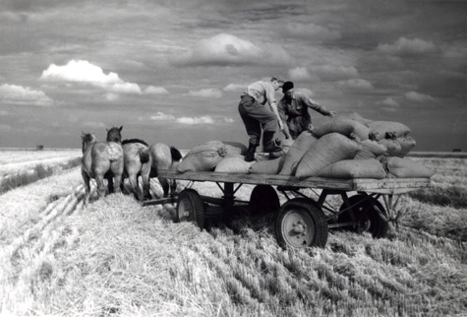De voorstelling heet De Pioniers.

Het was een operavoorstelling.

De schrijver van het stok is onbekend.

De regisseur is Dick van Ommen en de Componisten zijn leden van La Mascotte.

De theatergroep heet ook La Mascotte.

De hoofdrolspelers zijn de boeren Henk en Jan.

De voorstelling heb ik gezien op 9 November.

De voorstelling ging over dat 2 boeren in de Noordoostpolder gingen wonen om geld te verdienen.

De voorstelling gaf de boodschap over hoe het was om in die tijd te leven.

Op het decor zag je het straatbeeld van de eerste huizen in de Noordoostpolder.

Zelf vond ik het decor er goed bij passen omdat het met die tijd te maken had.

De acteurs droegen ouderwetse kleding.

Die ook bij die tijd paste.

De belichting was heel opvallend.

Want het gaf ook de sfeer aan.

Het spel van de acteurs vond ik heel knap want ze zongen het hele verhaal.

En ze zongen ook heel veel hoge noten.

De beste acteurs vond ik de hoofdrol spelers want ik vond het knap dat de mannen ook zo hoog konden zingen.

De muziek had niet echt veel effecten omdat het een klassiek orkest was.

Ik vond de voorstelling zelf saai omdat ik het verhaal minder goed begreep.

Want ik was niet in die tijd geboren.

Ook heb ik geen speciale scene die ik het mooist vond.

Ga niet naar deze voorstelling tenzij u echt interesse hebt of die tijd hebt meegemaakt.

